**Diseño Developers.**

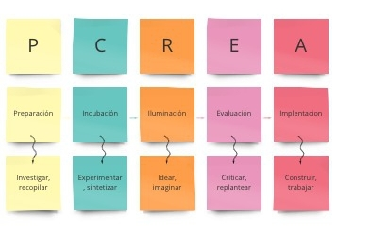

**Clase 01 Diseño 01:**

Comenzaremos con el diseño para la programación web, específicamente el proceso creativo y sus pasos. Recuerden que la creatividad puede desarrollarse en una persona. Si dicen que no tienen creatividad y no saben cómo hacerlo, tomando un aprendizaje correcto podemos desarrollarla en nosotros.

A través de lo que les muestro en pantalla, les mostrar los pasos del proceso creativo:

1. Primero sobre la preparación en el proceso creativo, que implica investigar y recopilar información. Debemos investigar y recopilar información necesaria para tener justamente el desarrollo de esta creatividad.
2. Lo segundo es incubación, es experimentar y sintetizar.
3. Luego está el tercero, la iluminación. Idear, imaginar lo que nos llegue. La luz en nuestra cabeza genera nuevas ideas para implementar.
4. La cuarta etapa de evaluación, donde investigamos y recopilamos información. Luego, hacemos una síntesis de todo y generamos ideas imaginando algo. Ahí es donde podemos empezar a criticar y replantear lo que no ha cerrado del todo.
5. Por último, está la implementación que se trata de empezar a construir todo lo que hemos hecho.

Repasemos, primer paso investigamos y recopilamos información sobre un problema o asunto que queremos solucionar. Dos, buscamos diferentes soluciones. Miramos cómo alguien lo resolvió ya. Tres, se nos ocurren más ideas, en cuanto a lo que la iluminación. Ideamos e imaginamos soluciones. Luego. Cuatro es donde evaluamos la practicidad de las soluciones obtenidas y corregimos los errores si es necesario. Hacemos un replanteo de las soluciones. Cinco , construimos esta idea hasta el producto final durante la implementación. Recuerden que la creatividad se desarrolla a través de seguir estos cinco pasos. Desarrollaremos la creatividad para generar una página web.

**Clase 01 Diseño 02:**

Seis conceptos básicos de composición en diseño.

**Balance**: Se trata de la posición de cada elemento, su peso visual puede ser simétrico o asimétrico.

**Contrastes**: Esto es señalar un concepto marcado por la diferencia entre dos elementos. Por ejemplo, hablando de dos elementos, podríamos hablar de algo claro y oscuro, nuevo y antiguo, grande y pequeño.

**Alineaciones**: Crear rutas visuales. Hay que crearlas. Seguir una orientación en nuestro diseño web. Saber agrupar elementos y evitar repetición.

**Proximidad**: Es la relación de cómo encajan los objetos en una composición, el objetivo es crear relaciones de orden y coherencia que simplifiquen el entendimiento del mensaje que planea transmitir el diseño.

**Repetición**: se basa en unificar un diseño repitiendo elementos a lo largo de toda la pieza. Utilizando una paleta de colores, formas, texturas, tamaños y tipografías continuamente conseguiremos darle coherencia al diseño.

**Marca y Espacio**: utilizar el espacio de manera eficiente para que todo se vea ordenado. Y que no genere desorden o incomodidad o malestar.

Diseño Responsivo:

**El diseño responsivo** es una metodología que nos permite crear diferentes diseños adaptables a distintos dispositivos. Para garantizar que nuestro diseño sea responsivo, es decir, adaptable tenemos que partir desde el contenido básico hasta el contenido más complejo.

Debemos recordar que esto implica que nuestro diseño se adapte a diferentes dispositivos, entonces, tenemos que partir de dispositivos móviles porque cuando diseñamos un sitio web, debemos considerar cómo se verá en un celular. Esto puede ser más complicado que en una pantalla de computadora.

Por otra parte, para asegurar la accesibilidad de todo el contenido a todos los usuarios, separemos las capas de contenido y funcionalidad. Utilicemos sistemas de grilla y columnas como referencia para dividir el ancho de la página y facilitar el diseño. La grilla es como una rejilla invisible que genera columnas y nos ayuda a medir el espacio en diferentes dispositivos. Esto nos ayudará a hacer un diseño más fácil mediante estas referencias.

**Clase 01 Diseño 03:**

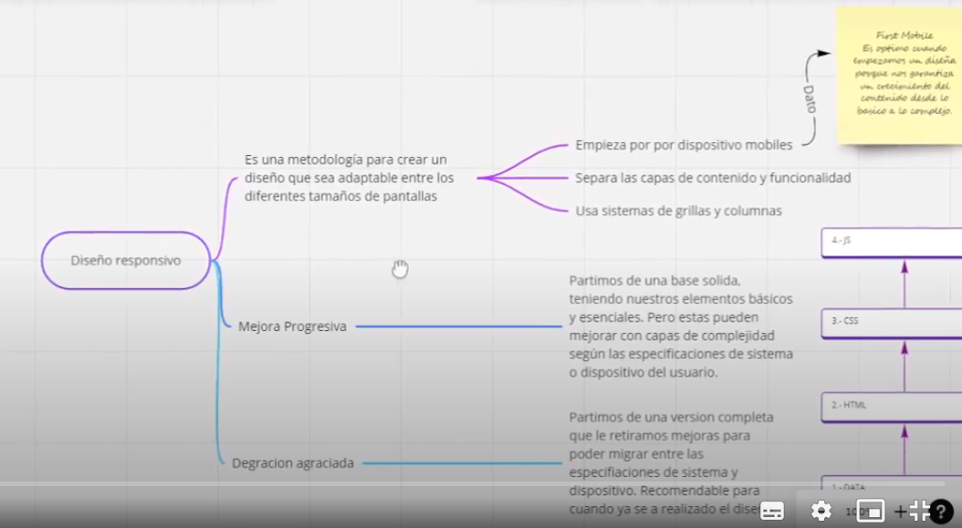

El diseño responsivo es una metodología para diseño adaptable a distintos tamaños de pantalla, con mejora progresiva y degradación agraciada. Comenzamos en dispositivos móviles para un diseño óptimo, ya que garantiza el crecimiento del contenido de lo básico a lo complejo.

Entonces partimos de una base sólida: la pantalla del celular, teniendo nuestros elementos básicos y esenciales, pero estas pueden mejorar con capas de complejidad según las especificaciones del sistema ó dispositivo del usuario.

La degradación agraciada consiste en partir de una versión completa y retirar mejoras para poder migrar entre las especificaciones recomendadas para el diseño ya realizado. A veces el diseño responsivo comienza en una pantalla de ordenador y luego se adapta a diferentes tamaños de pantalla, como tabletas y teléfonos móviles. Sin embargo, esto no es recomendable.

Las diferentes metodologías incluyen la mejora progresiva, que se basa en tener solo los elementos esenciales del diseño para un móvil aumentando la complejidad a medida que subamos al PC.

Luego la degradación agraciada que es “graceful degradation” en inglés. Comenzamos con una versión completa y vamos simplificando a medida que bajamos de dispositivo. Este método se usa para adaptar una web existente a dispositivos móviles o tablets, afectando tanto al diseño como a la funcionalidad.

**Clase 01 Diseño 04:**

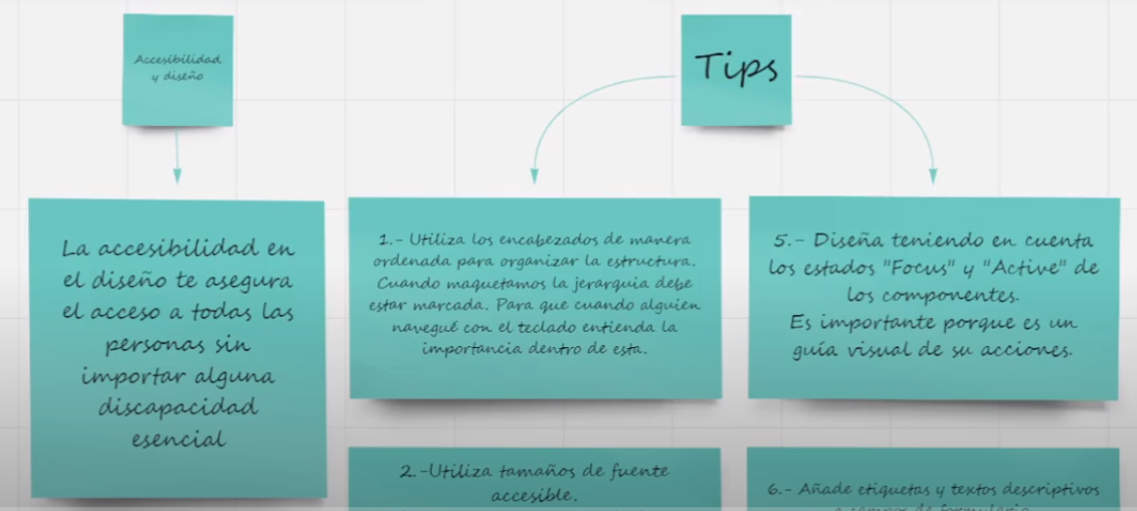

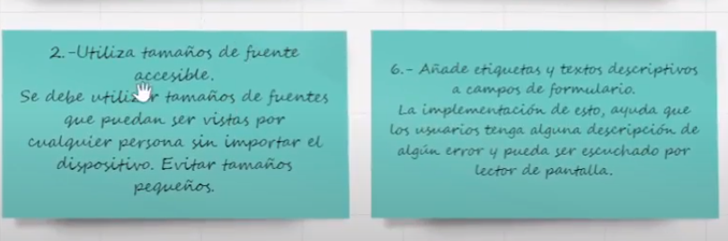

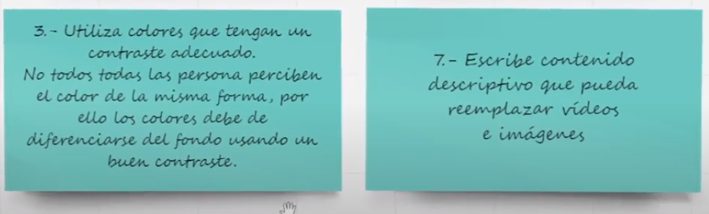

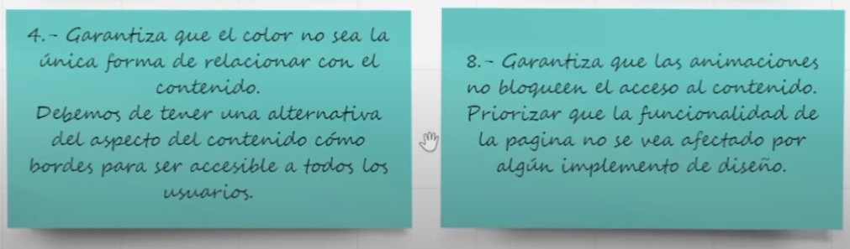

La accesibilidad es esencial en el diseño, incluye a todas las personas, sin importar sus incapacidades. La accesibilidad es obligatoria en todas las webs. Los tips que daré son usar los encabezados correctos y ordenadamente, cuando marcamos la jerarquía, asegurarnos de que sea comprensible al navegar con el teclado. También, utilizar fuentes legibles y visibles fácilmente. Utilizar tamaños de fuentes accesibles que puedan ser vistos por cualquier persona, en cualquier dispositivo, evitando tamaños pequeños. Otro tip, usar el contraste de colores adecuadamente. No todos perciben los colores igual, los colores deben diferenciarse del fondo con contraste, es vital. El cuarto tip es asegurarse de que estos colores no sean el único código para relacionar el contenido y hacerlo accesible a todos los usuarios, debemos tener una alternativa del aspecto del contenido como bordes para ser accesibles a todos los usuarios.

Pasemos al tip cinco, diseña considerando los eventos de la página. Cuando hablamos de eventos, es importante no quitar el foco ó el elemento active y que sean distintos y esto es importante porque es una guía visual de sus acciones.

Luego vamos al tip número seis, debemos añadir títulos descriptivos a los campos de un formulario. Tenemos que agregar etiquetas y descripciones a los campos de formulario para ayudar a los usuarios a obtener descripciones de errores que puedan ser escuchados por un lector de pantalla.

Por último, tenemos los alt y descripciones en las fotos y videos. Debemos escribir contenido descriptivo en lugar de videos e imágenes y evitar las animaciones y por otro lado las animaciones no deben bloquear el contenido para garantizar que la funcionalidad de la página no se vea afectada por el diseño.

En resumen: el tip número uno indica que el HTML debe estar estructurado correctamente para que los lectores de pantalla proporcionen un detalle preciso al usuario. La semántica en el html es importante y ayuda al SEO de la página. El tip número dos es usar tamaños de fuentes accesibles en lugar de usar tamaños demasiado pequeños. Evita limitar la información de nuestra página a personas con problemas de vista. El número tres y los contrastes adecuados, si se usan colores incorrectos, pueden hacer que la información no sea visible para algunas personas. El cuarto, no categoricen solo por colores, categorizar información por colores puede ser bonito y fácil para algunos. Sin embargo, si no se agregan bordes o separaciones marcadas, puede dificultar la comprensión para ciertas personas. Ahora el tip número cinco es no ignorar los estados focus y active en el HTML, ya que son importantes para la ayuda visual. Para que el usuario se ubique. El tip número seis, agregamos etiquetas y descripciones a los campos de formularios, videos e imágenes. El tip siete es evitar animaciones bloqueantes. Esto limita el acceso a información para quienes no tengan mouse, como cuando alguien ingresa solo con teclado.

**Clase 01 Diseño 05:**

**Brief:**

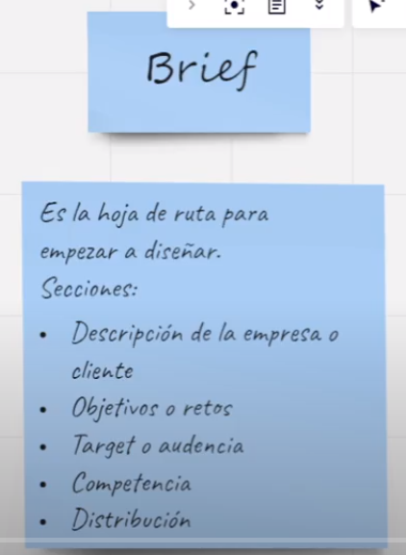

Pasaremos a ver lo que es un brief que incluye los requerimientos técnicos. El primer elemento para construir una aplicación es tener claridad, el brief es la hoja de ruta para diseñar. En los pasos del proceso creativo, debemos investigar y recopilar toda la información relativa al proyecto. Esto incluye los datos que ya hemos recopilado. Las secciones más comunes son las siguientes.

Descripción cliente / producto. Cliente que solicita diseño web.

Objetivos: Satisfacer las necesidades del cliente y competir en el mercado.

Audiencia interesada en el producto o servicio.

Competencia: Otros proveedores de diseño web.

Distribución: página web, redes sociales.

Cronograma: fechas de entregas.

Luego es importante que la distribución sea clara y ordenada, con un brieff atractivo y organizado para mostrar la jerarquía de contenido cualquier lector debe comprender lo que está leyendo. Que comprenda los objetivos del contenido que hemos puesto. Esta es la parte clave para crear nuestro producto.

También es bueno tener un cronograma con las fechas de entrega. Aquí quiero mostrar un archivo. Tenemos un cliente con un restaurante de hamburguesas. Aquí vemos las jerarquías, tenemos el logo y ya están ordenados los objetivos. Descripción del cliente y objetivos/retos. El público objetivo es el target o la audiencia a la que va dirigido este producto o servicio, y las competencias incluyen enlaces para investigar y ver la distribución. Después el cronograma en el cual pondremos las fechas de las entregas y definiremos los objetivos. Tiene una fecha, cada paso tiene una fecha hasta la entrega final. Este es un brief.

Para un buen brief, deben responder al menos las siguientes preguntas.

1. ¿Cuál es la necesidad o desafío?

2. ¿Qué se espera lograr?

3. ¿A quién se impactará?

4. ¿Cuáles son los beneficios?

5. ¿Cómo se comunicará?

**Clase 01 Diseño 06:**

Hay diferentes tipos de brief y voy a hablarles de los más comunes. Existen diferentes tipos de brief, su contenido varía según la necesidad a resolver y el equipo al que se comunicará.

El primer tipo es el **brief creativo**. Un grif creativo es un documento que plasma un proyecto novedoso y busca información clave para construir piezas publicitarias, como anuncios de TV, vía pública, radio y redes sociales. Este es el primer tipo de brief más común.

El segundo es el **brief publicitario**. Este brief publicitario se enfoca directamente en el marketing y resume una iniciativa concreta. Ponerse en marcha puede ser el lanzamiento de un nuevo producto, un nuevo sabor de bebida para una festividad especial como el Día de las Madres o el Black Friday, o simplemente el posicionamiento de una marca.

El tercero es un tipo común que es el **brief de comunicación.** Un brif de comunicación contiene las piezas clave para el desarrollo de una estrategia de comunicación o relaciones públicas. Esto implica activaciones, eventos con periodistas, trabajos con influencias, etc.

El cuarto tipo común es el **brief de diseño.** Un brief de diseño es una respuesta visual a un requerimiento, como un sitio web, noticias, redes sociales o presentaciones. Documentos descargables, blogs, landing page, etc. Incluye información técnica sobre formatos y especificaciones.

El quinto tipo de brief común es el **brief de programación**, donde se incluye todo lo que una empresa necesita, como marca, profesionalismo o emprendimiento, y que se puede responder con un sitio, blog, herramienta o app, incluyendo los elementos necesarios. El cliente espera del sitio el blog, su función, funcionalidades necesarias y otros detalles.

Este tipo de briefing de programación se divide en dos:

La primera va a ser el backend, que se orienta a como funciona el sitio desde el punto de vista de programación, y la otra parte frontend que es como luce para el usuario a través del diseño.

El sexto **brief es de negocio**, este documento resume las necesidades y expectativas de un proyecto de negocio. Incluye información sobre el objetivo, público objetivo, mensaje clave y posicionamiento de la marca, e incluso puede incluir un análisis de competencia. Una estrategia y plan de acción son herramientas clave para que las empresas enfoquen sus esfuerzos y comuniquen sus objetivos a los involucrados.

Ahora, ¿qué pasa si nos paramos del otro lado? No somos los que presentamos un brieff, sino los que lo recibimos. ¿Qué hago ahora al recibir un brieff? Primero, necesitamos comprobar a través de ese pedido si entendemos bien. Un cliente puede venir y decirnos que quiere que le diseñemos su sitio web y eso es todo. Entonces, con un brieff armado, lo primero que debemos hacer es verificar si comprendemos correctamente lo que el cliente ha incluido en este documento. Debemos considerar cómo agregar valor a nuestro rol de asesor. No se trata solo de satisfacer una necesidad, sino de analizar si la solicitud del cliente es lo que realmente necesita. Es necesario un análisis profundo.

Al recibir un brieff de un cliente, es necesario realizar un análisis para comprender el pedido específico y solicitar aclaraciones si es necesario. La reescritura del brieff y la clarificación son herramientas útiles para asegurar la comprensión completa. Recordemos las solicitudes del cliente. Debemos comunicarnos con él para aclarar los detalles y reescribir el brief para que sea aún más claro tanto para el cliente como para nosotros. Veremos que así vamos a poder experimentar una mayor eficacia en el empleo del tiempo y que sea más sencillo el trabajo nuestro como programadores.